貳、課程或活動概述
一、課程或活動內容
本課程旨在透過遊戲性的素材，培養學生數學思維能力；該思維能力能跨學科結合、與其生活經驗結合，符合九年一貫提及－「培養學生帶得走的能力」。因應此特色，本團隊依據平行課程(Parallel Curriculum)模式進行相關設計。

核心
聯結
實用
認同
要奶油還是派
偵探故事學邏輯
索瑪方塊
楚越舟戰
飛翔的數學天空
浮沉數學
數學變變變
大象扭出來
海盜遊戲
生活中的數學
遊戲設計師
數學遊戲王
平行課程模式

\

平行課程設計可分為：核心課程、聯結課程、實用課程、認同課程，四類課程同等重要。本團隊在安排順序上，先從普通班已學過的數學思維進行加深與加廣做為本課程的核心能力。在數學思維核心，本團隊選取Krutetskii(1976)提出四種數學思維核心-數、邏輯、空間、符號，進行相關加深加廣設計。
玩出數字力-數

玩出符號力-符號
玩出邏輯力-邏輯

玩出空間力-空間
數學思維核心(Krutetskii，1976)

第二，希望讓學生了解實際之應用，故依序聯結課程，實用課程。聯結課程強調核心課程內之思維跨學科的聯結，此處是以科學作為聯結標的；實用課程則以靈活應用核心課程內的四種思維；最後回歸自我，設計認同課程。藉由生活週遭以及生活經驗，融入相關核心課程相關思維，設計一套以數學思維為核心的遊戲。讓學生體會數學的無所不在，進而能欣賞數學之美，增加對數學興趣。
除此之外，本課程最重要的特色就是結合遊戲；心理學證明，有趣的形式和內容，可使學生學習效果增加五倍以上。數學，普遍學生討厭的學習科目；遊戲，普遍學生喜愛的學習形式。這兩者如果可以融合在一起，那學起數學來，先不論成效如何，至少學習數學的動機是可以被激發的，興趣是可以被引起的。此次的課程設計大部分都以遊戲形式的呈現。
遊戲的好處這裡就不詳述，它運用在數學領域具有以下特點：
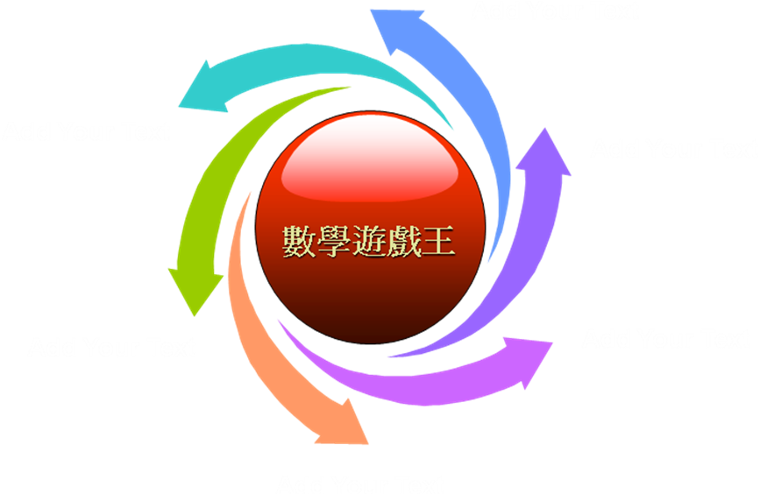
遊戲主題有趣具吸引力

發展分析、歸納、整理和邏輯等能力

產生問題解決策略，進而引導創造力
有挑戰性，需與人互動、甚至合作

能提升數學敏感度

多面向思考，重過程不重結果

最終希望學生在這套課程的引導下，能夠
不畏懼數學，接受數學，甚至愛上數學。

主題 | 子題 |  | 課程、師資、時數 |  |  | 預期成效
主題 |  |  | 課程/活動內容說明 | 師資 | 時數 | 預期成效
數  學  遊  戲  王 | 核心課程 | 玩出數字力  要奶油還是派 | 小時候大家都有切蛋糕的經驗，切蛋糕的人怎麼分都不對，往往變成誰的大了一點點，誰的比較小的問題，爭吵不休。那怎麼分才會公平呢？ | 劉輝龍 | 3  小  時 | 「合成、分解」看似簡單，其實十分重要。同時對於理解數與數之間的關係，具有很大作用。
數  學  遊  戲  王 | 核心課程 | 玩出邏輯力  偵探故事學邏輯 | 透過偵探故事情節發展，讓同學從各種角度發覺破案線索，評估有助於解決問題的線索，再運用自己的解題策略找出答案。各種線索中涵蓋數學概念，破案時，同時了解相關的數學概念。 | 陳文英 | 3  小  時 | 能做出合理假設並驗證，並學習思考的多向性，有助於引導學習數學時的探究態度即能力。
數  學  遊  戲  王 | 核心課程 | 玩出空間力  索瑪方塊 | 利用SOMA方塊進行相關空間能力教學。  1.製作時：認識物體在空間中的各個面向，導引至三視圖想像概念；想像各組件之特色。  2.組合時：配合簡易幾何推理了解物體切割與組合  3.完成後：能將3D轉化成2D符號的記錄  4.人際互動：雙方合作拼組特殊圖形，了解溝通與說服的方式 | 郭宗明 | 3  小  時 | 1.能完成一副SOMA立方塊，並能想像各組件之特色  2.能用推理完成正立方體與特殊圖形  3.能做簡易之記錄  4.能與夥伴溝通，完成雙SOMA之圖形
數  學  遊  戲  王 | 核心課程 | 玩出符號力  楚越舟戰 | 遊戲中，你要扮演楚軍或越軍；有人會派出間諜、弓箭手和斥侯來執行任務，或者是坐下來重新談判。當然有可能遇到暴風雨讓你的船東倒西歪，到底誰可以完成任務呢？ | 鄒孟潔 | 3  小  時 | 透過遊戲的經驗，讓學生不知覺中學習到負數和數線的概念，和基本的加減法運算。
數  學  遊  戲  王 | 聯結課程 | 憤怒鳥 | 為了報復偷走鳥蛋的小豬們，憤怒鳥用自己的身體最為為發射武器，彷彿砲彈般攻擊小豬的城堡。發射的力道、角度和落點之間有甚麼關係呢? | 潘浩天 | 3  小  時 | 能運用實際操作、紀錄歸納數據，並做邏輯推理找到最佳的發射路徑。
數  學  遊  戲  王 | 聯結課程 | 浮沉子 | 利用浮沉子的製作與測試記錄，探討托里切利的大氣壓力定理及樂透的機率問題。 | 盧儷玲 | 3  小  時 | 能在科學實驗中，了解大氣壓力之餘，利用機率統計精準的預測實驗結果。
數  學  遊  戲  王 | 實用課程 | 數學變變變 | 魔術數學課程，包含了教師表演，學生提問，共同討論解題，學生實作等豐富的師生互動歷程。所以，我們企圖創造數學魔術為一種創新教學活動，一種動態的數學解題活動，這樣的活動不但有豐富的師生互動，同時也會讓學生感受到數學的魅力與威力。 | 曾明德 | 3  小  時 | 由師生討論的互動過程中，共同解題，並以魔術代表數學中看似不可思議的現象，實則充滿著各種原理原則的特性。
數  學  遊  戲  王 | 實用課程 | 大象扭出來 | 「左右扭出來」是一個流行的益智玩具。由一塊板與一個套框組成，板上有七個近似圓形的子，在不被板套或相鄰的子所阻擋的情況下，各子以圓心為定點左右扭動。 | 陳宏仁 | 3  小  時 | 藉由益智玩具，探討其背後的數學原理，引發其對於數學的求知慾望及獲取相關的知識。
數  學  遊  戲  王 | 實用課程 | 我是海賊王 | 一群海賊為爭奪秘寶，誰能贏得所有金幣呢？雙方放入碗中同數的金幣，再輪流取出金幣，最後沒拿到金幣的人輸，贏的人取走所有金幣。 | 劉輝龍 | 3  小  時 | 遊戲中，引導學生發現規律，掌握關鍵「數」，學習各種解題的各種歷程。
數  學  遊  戲  王 | 認同課程 | Rumis  印加巨石 | 從大自然、藝術領域及幾何學中的建築談起，介紹黃金比、對稱…等相關數學概念。  課程內容從核心課程中的「空間力」進行延伸，除了讓學生建構出別具心裁的建築外，並藉此培養學生進行空間美感賞析之能力。 | 郭宗明 | 3  小  時 | 能認識並說明黃金比例為何，並能實際運用於設計作品中，使作品具備美感元素。
數  學  遊  戲  王 | 認同課程 | 遊戲設計師 | 結合前十次的課程經驗，將核心課程的四個主軸，結合遊戲設計的課程，融入德式桌遊的機制，設計一套遊戲。 | 劉輝龍 | 3  小  時 | 能統整所學之內容，發揮自己的創意和巧思，有步驟、系統的設計遊戲。
數  學  遊  戲  王 | 認同課程 | 數學遊戲王 | 此為成果發表會，目的為呈現之前所設計的遊戲發表和試玩，學員彼此學習觀摩其他人作品，並票選出最佳遊戲。 | 劉輝龍 | 3  小  時 | 培養學生口頭發表、分工合作的能力。並針對不同學生的學習成果，給予一個發揮的舞台。

二、師資背景說明：
劉輝龍 老師
★學經歷：
現任 臺北市立碧湖國民小學資優資源班教師
2000年 臺北市立教育大學特殊教育學系畢
★數學和遊戲相關優良事蹟(近三年):
● 2009年 台北市第10屆中小學暨幼志願專業創新與行動研究創新教學活動設計特優
資優生領航探索，碧湖山風華再現
● 2009年 98學年度特教教材個人優等 玩出數學腦
● 2009年 98學年度特教教材團體佳作 繪圖繪語
● 2009年 榮獲內政部Board Game專業創意課程初級種子教師
- 2010年 兩岸資優與創造力教育發展研討會 論文發表：玩出數學力
- 2010年 99學年度特教教材團體優等 數學，算了吧
- 2010年 99學年度特教教材團體佳作 浩瀚天空任傲遊
- 2011年 第三屆全國特殊教育教材設計比賽佳作 玩出空間想像力
- 2011年 台北市第12屆中小學暨幼稚園專業創新與行動研究創新教學活動設計特優
”蝸”目相看! -人人都是教室的主人之區分性課程規劃

陳文英 老師
★學經歷：
現任 臺北市立碧湖國民小學資優資源班教師
2009年 國立師範大學特殊教育教學碩士資優組畢
1987年 國立台灣師範大學教育心理系畢
1983年 國立台北師範專科學校普師科畢
★相關優良事蹟(近三年):
- 2010年 99學年度特教教材團體佳作 浩瀚天空任傲遊
● 2009年 台北市第10屆中小學暨幼志願專業創新與行動研究創新教學活動設計特優
資優生領航探索，碧湖山風華再現

潘浩天 老師
★學經歷：
現任 臺北市立碧湖國民小學資優資源班教師
曾任 台北市立士東國民小學資優資源班實習暨代理教師
2010年 臺北市立教育大學特殊教育學系 心理諮商與輔導輔系畢
★數學和遊戲相關優良事蹟(近三年):
2009 國立台北教育大學《領導才能工作坊-綠色領導人培訓計畫》活動主辦
2010 國立台北教育大學2010《領導才能營-誰是遊戲王》活動主辦

鄒孟潔 老師
★學經歷：
現任 臺北市立碧湖國民小學資源班教師
2007年 臺北市立教育大學特殊教育學系（身心障礙組）畢
★數學和遊戲相關優良事蹟(近三年):
●2009年 台北市第10屆中小學暨幼稚園專業創新與行動研究教材教具實物展示類入選
毛手毛腳玩數學－毛根應用在身心障礙兒童數學教學

盧儷玲 老師
★學經歷：
現任 苗栗縣立福星國民小學資優資源班教師
曾任 臺北市立碧湖國民小學資優資源班代理教師
2009年 臺北市立教育大學特殊教育學系（資賦優異組）畢
★數學和遊戲相關優良事蹟(近三年):
● 2009年 教育部98年度全國金融教材教案設計比賽榮獲佳作
● 2009年 榮獲內政部Board Game專業創意課程初級種子教師
- 2010年 99學年度特教教材團體優等 數學，算了吧
- 2011年 台北市第12屆中小學暨幼志願專業創新與行動研究創新教學活動設計特優
”蝸”目相看! -人人都是教室的主人之區分性課程規劃

郭宗明老師
★學經歷：
現任 臺中市瑞穗國民小學資優資源班教師
曾任 臺北市立碧湖國民小學資優資源班代理教師
2011年 臺北市立教育大學特殊教育研究所－資賦優異教育組畢
2007年 臺北市立教育大學特殊教育學系（資賦優異組）畢
★數學和遊戲相關優良事蹟(近三年):
- 2010年 99學年度特教教材團體優等 SOMA立方塊
- 2011年 第三屆全國特殊教育教材設計比賽佳作 玩出空間想像力

曾明德 老師
★學經歷：
1.台灣師範大學數學系85級畢業
2.現任台北市立南門國中數學教師
3.現任台北市國中數學輔導團輔導員
4.曾任教育部國教司中央輔導團數學領域諮詢教師
★數學和遊戲相關優良事蹟(近三年):
● 2009年 榮獲 台北市第6屆行動研究論文類特優獎
● 2009年 榮獲 教育部中等學校數學科典範教學徵選競賽特優獎
● 2009年 發表〈從緣分數到《博士熱愛的算式》〉《HPM通訊》
● 1999年度起規劃並執行台北市立南門國中假日學生數學營隊。曾受邀至台北市、台北縣、台南縣等縣市學校擔任學生數學營隊以及分組社團活動課程講座。
● 2006年起擔任台北市國中數學輔導員。

陳宏仁 老師
★學經歷：
- 台北市立師專普師科數學組。
- 台北市立師院進修部數理教育學系。
- 私立輔仁大學數學系。
- 國立臺灣師範大學數學教學碩士班。
- 曾任台北市國小、國中數學教師。
- 現為台北市高中數學教師。
★數學和遊戲相關優良事蹟(近三年):
● 榮譽：
- 91年榮獲台北市立師院第二十一屆傑出校友。（教學類）
- 92~97年曾擔任各縣市中小學科學展覽數學科評審委員。
- 96年擔任全國中小學科學展覽數學科評審委員。
- 96年榮獲全國科展優良指導教師。
- 97年榮獲台北市優良教師。
●（1989~2009）指導學生參與全國暨北市科展，數學類得獎件數14件。
● 2004年 指導學生參加臺灣國際科展數學類榮獲 佳作。
●（2002-2007）指導學生參加「台北市中等學校學生科學研究獎助」數學類得獎件數4件。

